Персональный проект

Шаг 1

Солдатов А. Е.

Содержание

Список иллюстраций

Список таблиц

# 1 Цель работы

Установить Kali Linux

# 2 Теоретическое введение

Здесь описываются теоретические аспекты, связанные с выполнением работы.

Например, в табл. 1 приведено краткое описание стандартных каталогов Unix.

Таблица 1: Описание некоторых каталогов файловой системы GNU Linux

| Имя каталога | Описание каталога |
| --- | --- |
| / | Корневая директория, содержащая всю файловую |
| /bin | Основные системные утилиты, необходимые как в однопользовательском режиме, так и при обычной работе всем пользователям |
| /etc | Общесистемные конфигурационные файлы и файлы конфигурации установленных программ |
| /home | Содержит домашние директории пользователей, которые, в свою очередь, содержат персональные настройки и данные пользователя |
| /media | Точки монтирования для сменных носителей |
| /root | Домашняя директория пользователя root |
| /tmp | Временные файлы |
| /usr | Вторичная иерархия для данных пользователя |

Более подробно про Unix см. в [1–4].

# 3 Выполнение лабораторной работы

Задал имя машине и выбрал образ системы (рис. 1).

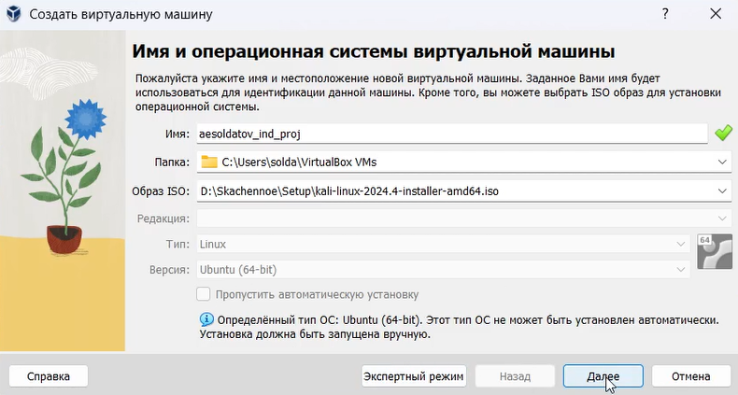

Рис. 1: Название

Указал количество основной памяти и количество процессоров (рис. 2).

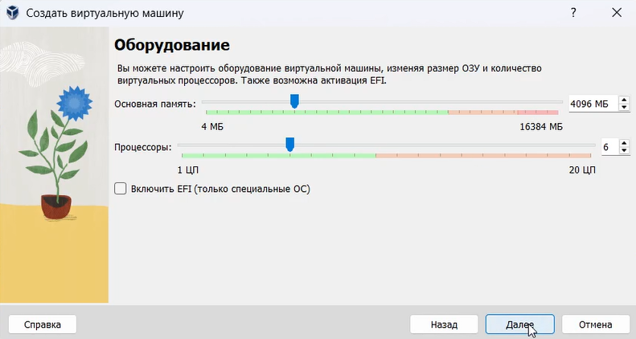

Рис. 2: Память

Настроил размер жесткого диска (рис. 3).

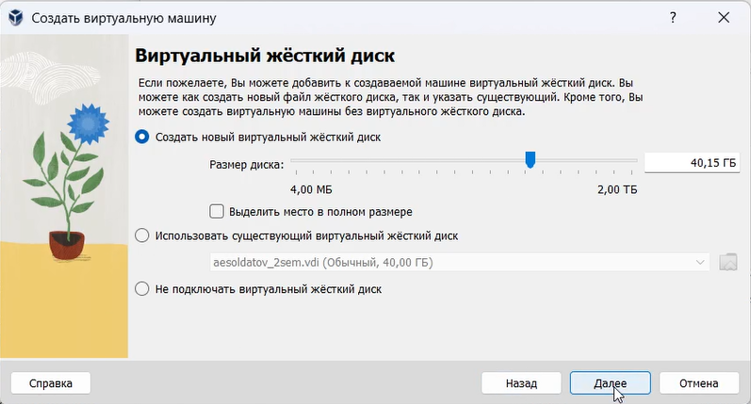

Рис. 3: Диск

Получил итоговую конфигурацию (рис. 4).

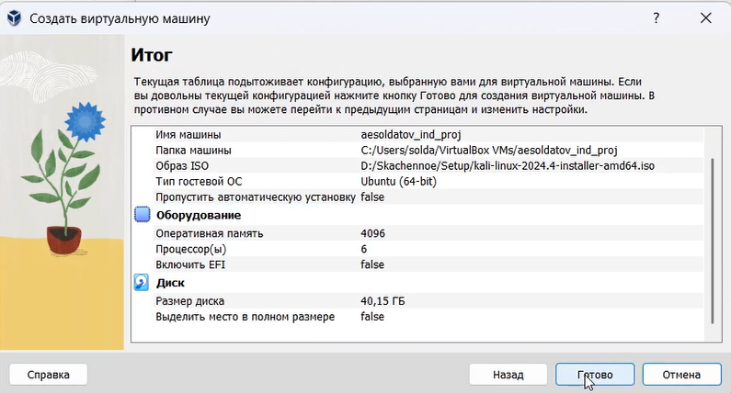

Рис. 4: Итог

Начал установку ОС с выбора языка (рис. 5).

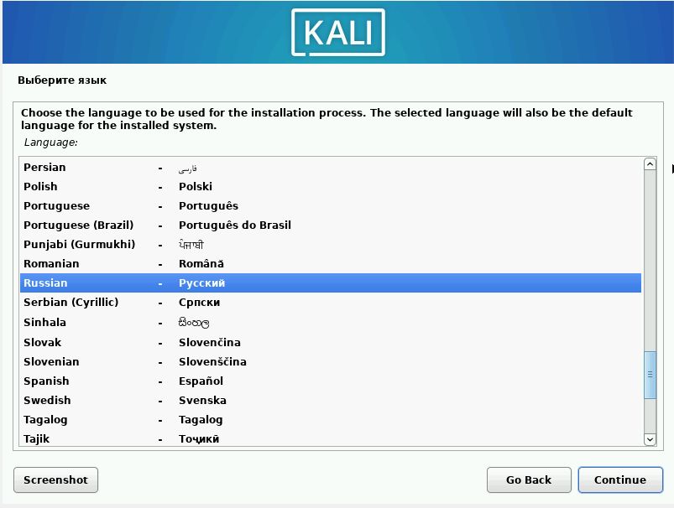

Рис. 5: Язык

Выбрал язык раскладки (рис. 6).

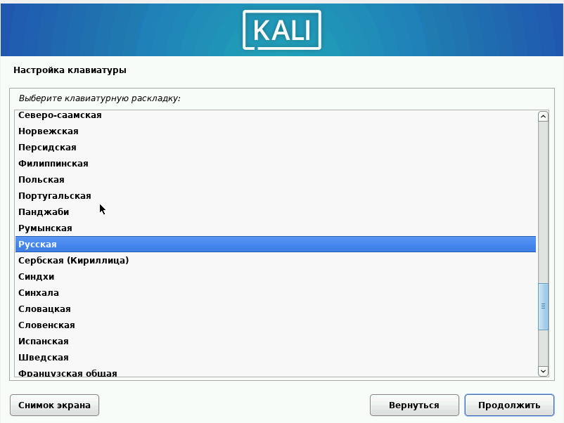

Рис. 6: Раскладка

Указал имя компьютера (рис. 7).

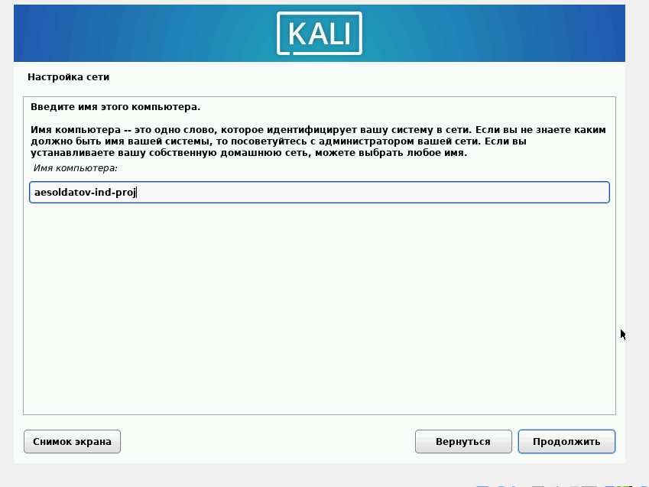

Рис. 7: Имя компьютера

Указал имя домена (рис. 8).

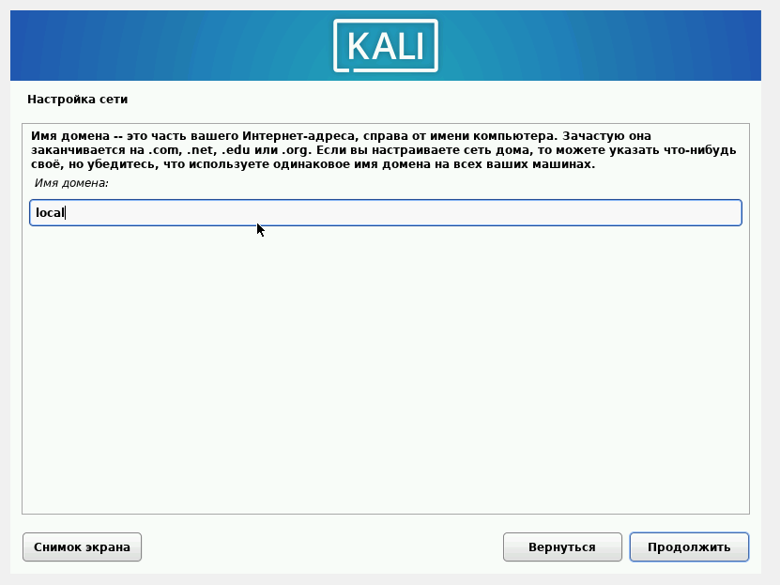

Рис. 8: Имя домена

Указал имя учетной записи (рис. 9).

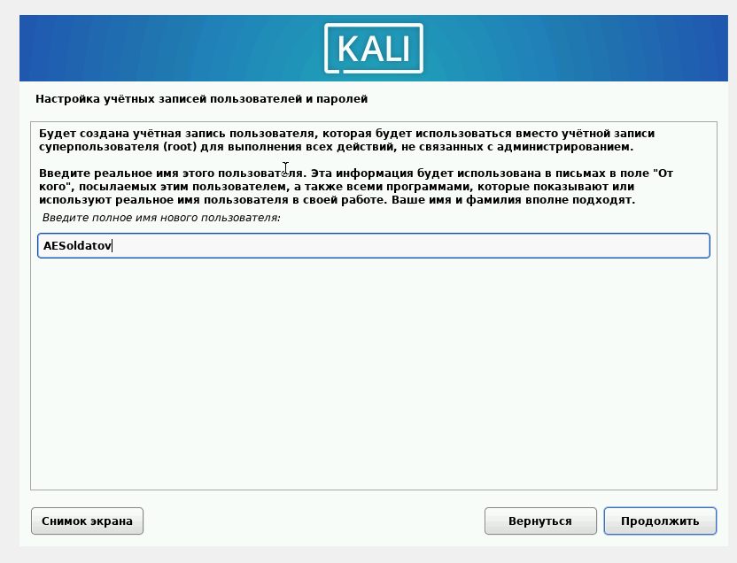

Рис. 9: Имя учетной записи

Указал имя пользователя (рис. 10).

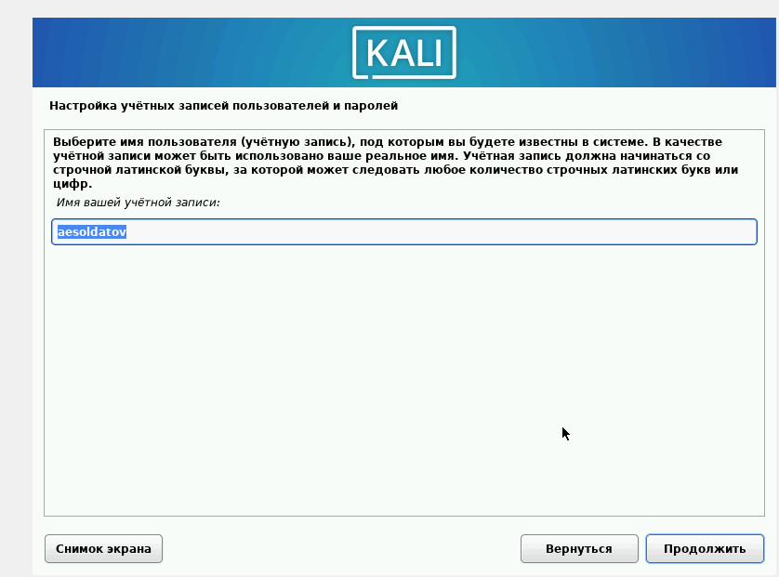

Рис. 10: Имя учетной пользователя

Создал парль (рис. 11).

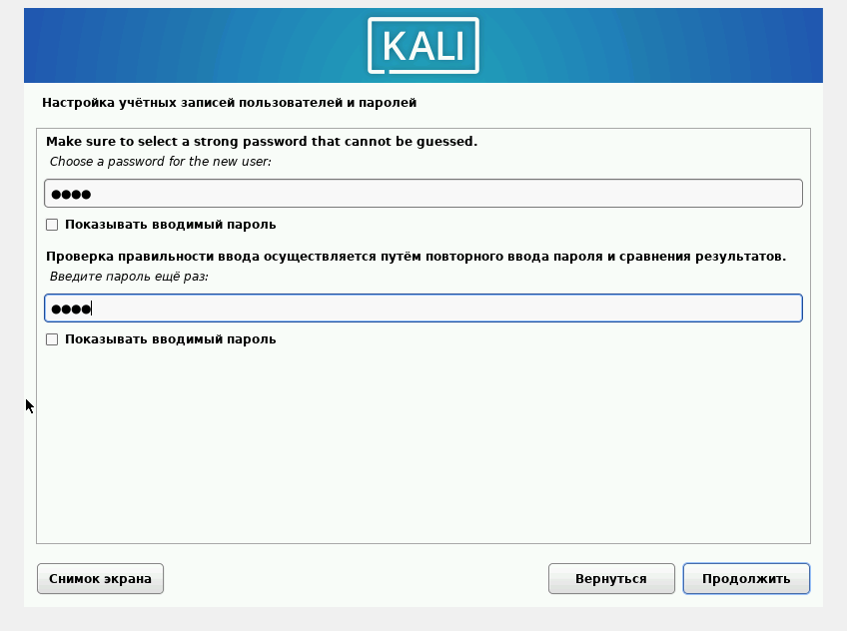

Рис. 11: Параль

Выбрал часовой пояс (рис. 12).

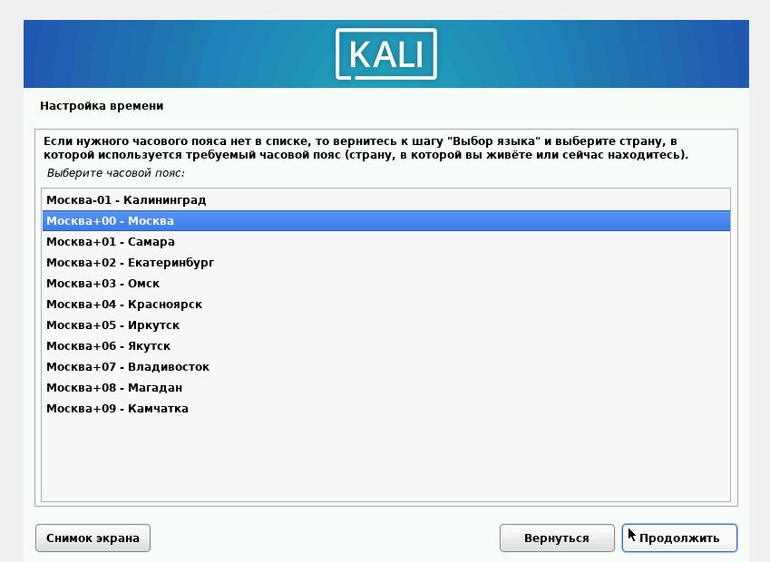

Рис. 12: Часовой пояс

Выбрал автоматеческую разметку дисков (рис. 13).

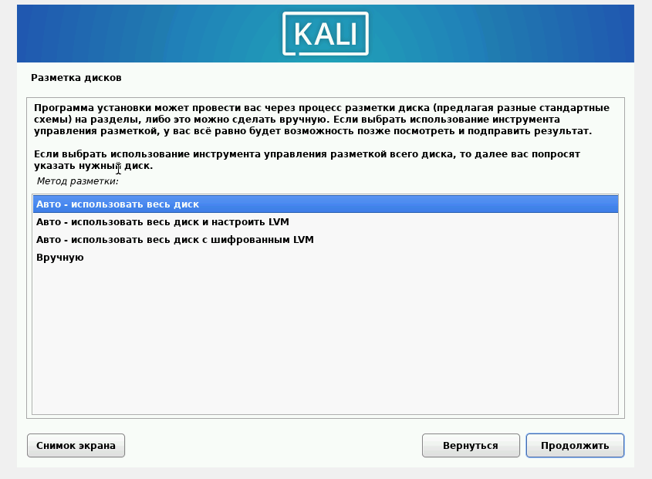

Рис. 13: Разметка диска

Выбрал конкретный диск (рис. 14).

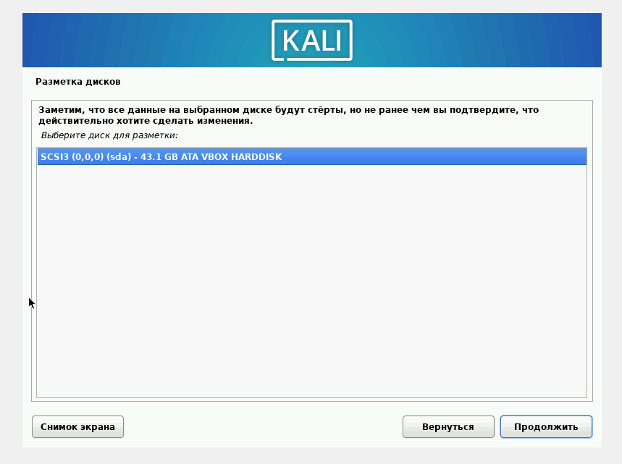

Рис. 14: Диск

Выбрал конкретную схему разметки (рис. 15).

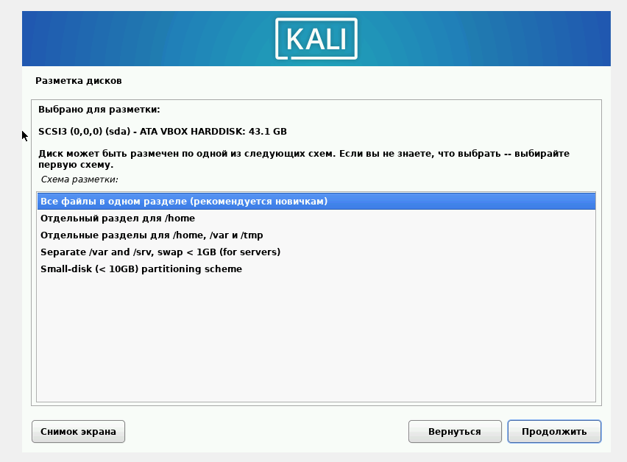

Рис. 15: Схема разметки

Выбрал программное обеспечение (рис. 16).

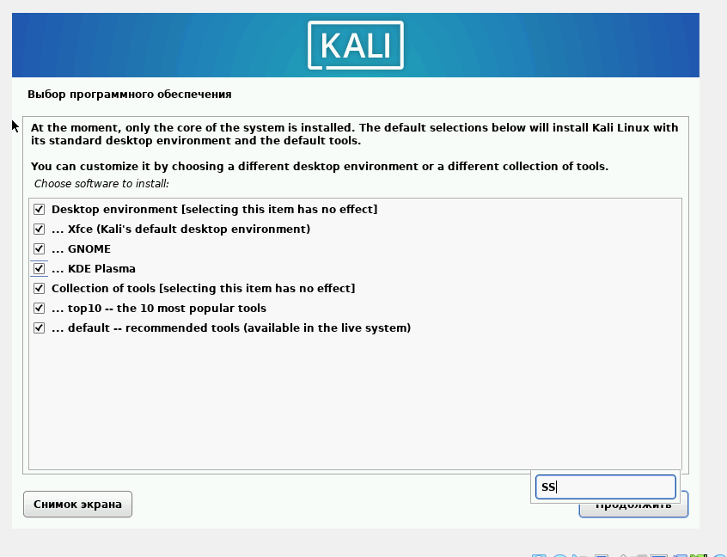

Рис. 16: ПО

Настроил менеджер дисплеев (рис. 17).

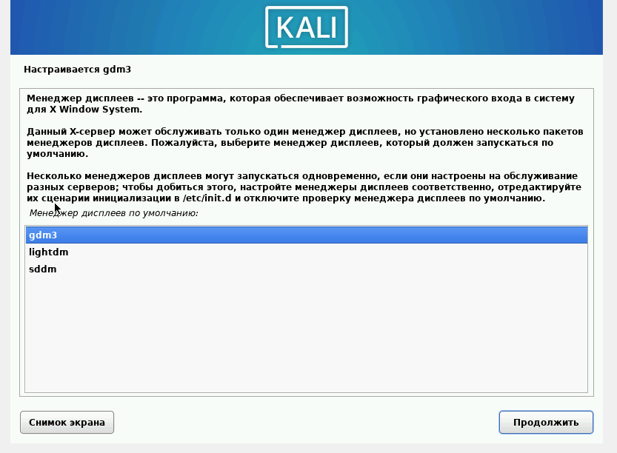

Рис. 17: Менеджер дисплеев

Завершил установку ОС (рис. 17).

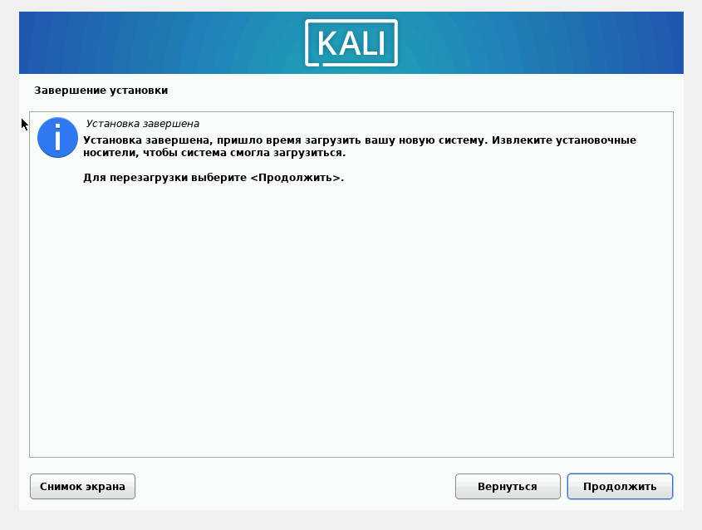 . # Выводы

Установил Kali Linux на свою виртуальную машину

# Список литературы

1. Таненбаум Э., Бос Х. Современные операционные системы. 4-е изд. СПб.: Питер, 2015. 1120 с.

2. Robbins A. Bash Pocket Reference. O’Reilly Media, 2016. 156 с.

3. Zarrelli G. Mastering Bash. Packt Publishing, 2017. 502 с.

4. Newham C. [Learning the bash Shell: Unix Shell Programming](http://www.amazon.com/Learning-bash-Shell-Programming-Nutshell/dp/0596009658). O’Reilly Media, 2005. 354 с.